**Муниципальное автономное образовательное учреждение**

**дополнительного образования детей**

**«Детско-юношеский центр»**

**Технологические карты для учащихся**

**по изучению ПДД**

**по теме «Сигналы регулировщика»**

**Заместитель директора по учебно-**

**производственному обучению,**

**В.Н. Худяков**

**Педагог дополнительного образования,**

**C.Р. Сабанин**

**Салехард, 2013**

**Технологические карты для учащихся**

**по изучению ПДД**

**по теме «Сигналы регулировщика»**

На первом этапе следует вспомнить ПДД.

**Руки вытянуты в стороны или опущены:**• со стороны левого и правого бока разрешено движение трамваю прямо, безрельсовым транспортным средствам прямо и направо, пешеходам разрешено переходить проезжую часть;

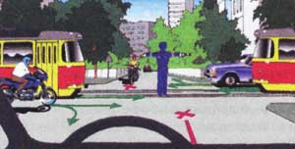

со стороны груди и спины движение всех транспортных средств и пешеходов запрещено.

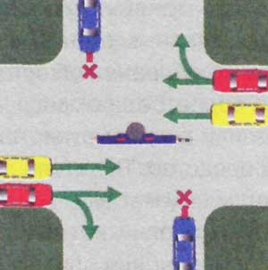

**Правая рука вытянута вперед:**• со стороны левого бока разрешено движение трамваю налево, безрельсовым транспортным средствам во всех направлениях;

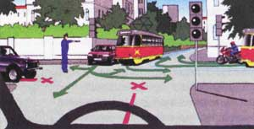

• со стороны груди всем транспортным средствам разрешено движение только направо;  
• со стороны правого бока и спины движение всех транспортных средств запрещено;  
• пешеходам разрешено переходить часть за спиной регулировщика.

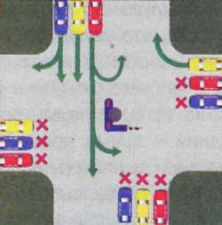

**Рука поднята вверх:**  
• движение всех транспортных средств и пешеходов запрещено во всех направлениях, кроме случаев, предусмотренных пунктом 6.14 Правил.

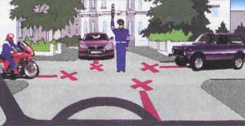

Регулировщик может подавать жестами рук и другие сигналы, понятные водителям и пешеходам.  
Для лучшей видимости сигналов регулировщик может применять жезл или диск с красным сигналом (световозвращателем).

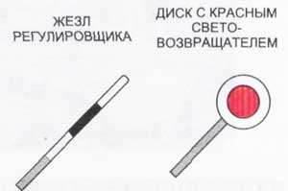

На втором этапе учащимся могут быть предложены следующие технологические карты:

**Карта 1.**

Задание: используя карту 1, заполните предложенную таблицу:

**Карта 1. Сигналы регулировщика имеют следующие значения:**

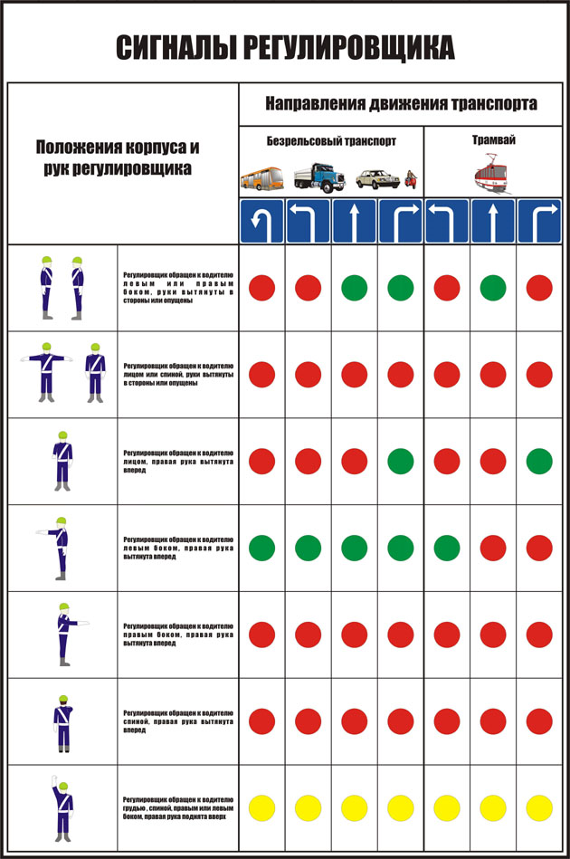

**Таблица**

|  |  |  |  |  |  |  |  |  |
| --- | --- | --- | --- | --- | --- | --- | --- | --- |
| Сигналы регулировщика | |  |  |  |  |  |  |  |
| Пешеход | |  |  |  |  |  |  |  |
| Трамвай | |  |  |  |  |  |  |  |
| Безрельсовое ТС | Однородное движение |  |  |  |  |  |  |  |
| Двухрядное движение |  |  |  |  |  |  |  |
| Трехрядное движение |  |  |  |  |  |  |  |
| Многорядное движение |  |  |  |  |  |  |  |

Ответ:

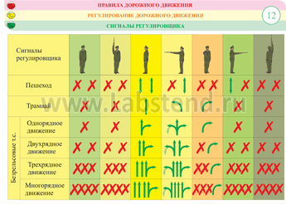

**Карта 2.**

Задание: рассмотрите предложенные ситуации и карандашом обозначьте движение всех указанных транспортных средств.

Карта 2.

**Сигналы регулировщика имеют следующее значение:**

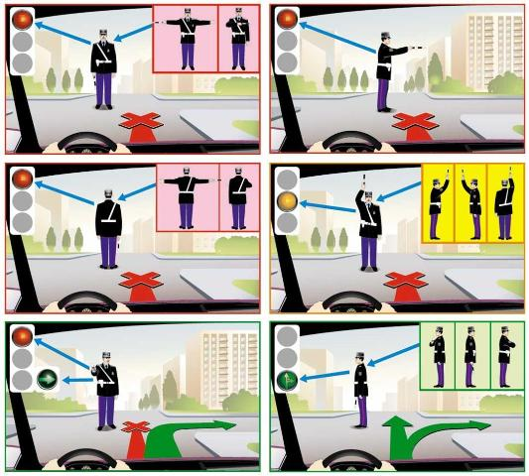

**Ситуация 1**

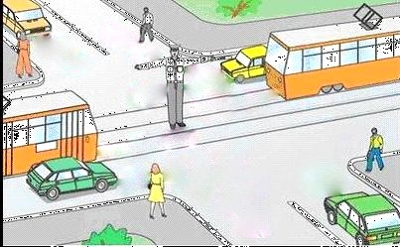

**Ситуация 2**

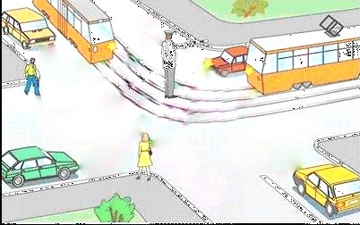

**Ситуация 3**

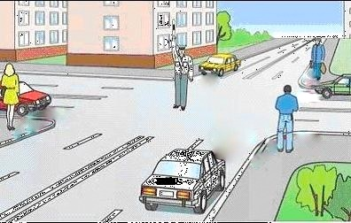

Ответ:

Ситуация 1

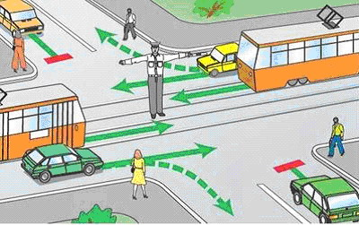

Ситуация 2

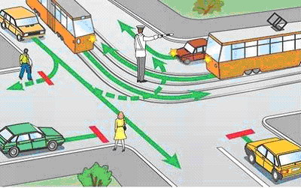

Ситуация 3

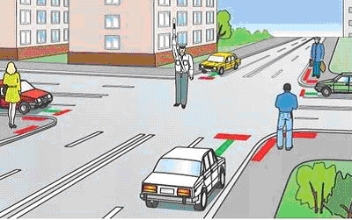

**Тесты повышенного уровня**

Каждый тест подобного вида представляет собой "поездку" по дороге, на которой встретятся 20 дорожных ситуаций, относящихся к разделу Правил, указанному в названии теста.

**В каких позициях, управляя красным автомобилем, вы проедите перекресток без нарушения Правил?**

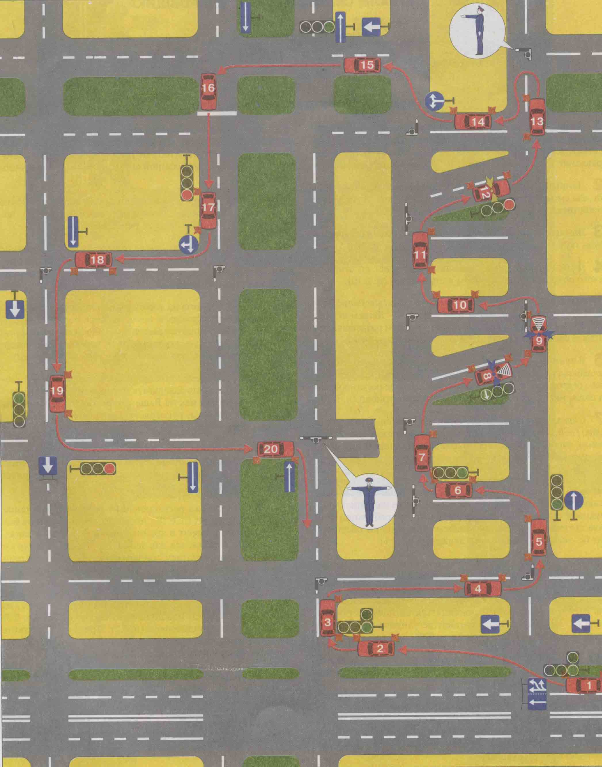

**Тест. Сигналы светофора и регулировщика**

**Правильные ответы :**

|  |  |  |  |  |  |  |  |  |  |  |
| --- | --- | --- | --- | --- | --- | --- | --- | --- | --- | --- |
| **Позиции автомобилей** | **1** | **3** | **4** | **8** | **10** | **11** | **13** | **15** | **18** | **19** |

**КОММЕНТАРИИ К ТЕСТУ ПО ПОЗИЦИЯМ:**

**1.** Данный сигнал светофора с выключенной дополнительной секцией запрещает поворот направо (п. 6.3, 2 абз.). Перестаиваясь на другую проезжую часть, Вы не меняете направление движения, а значит и не нарушаете Правил.

2 Данный сигнал светофора не разрешает правый поворот. Вы сможете повернуть направо только после включения дополнительной секции светофора (п. 6.3).

3 Данный сигнал регулировщика разрешает со стороны груди поворот направо из правой полосы (пп. 6.10, 8.5).

4 Данный сигнал регулировщика разрешает со стороны левого бока движение в любом направлении (п. 6.10).

5 Сигналы светофора не отменяют предписывающие знаки. Поэтому, выполняя требование знака 4.1.1 "Движение прямо", Вы не можете повернуть налево даже при разрешающем сигнале светофора (Прил. 1, "Предписывающие знаки").

6 В данной ситуации Вы обязаны руководствоваться сигналами регулировщика, так как регулировщик отменяет сигналы светофора (п. 6.15). При данном сигнале регулировщика движение со стороны груди и спины запрещено (п. 6.10).

7 Сигнал регулировщика разрешает движение только направо (п. 6.10), поэтому Вы не можете продолжить движение прямо, чтобы затем повернуть направо на втором пересечении данного перекрестка.

8 В данной ситуации сигнал светофора разрешает движение только направо (п. 6.3). Поскольку на Вашем автомобиле включен проблесковый маячок синего цвета и специальный звуковой сигнал, Вы можете отступить от требований сигнала светофора и повернуть налево при условии обеспечения безопасности дорожного движения (п. 3.1).

9 Управляя автомобилем с включенным проблесковым маячком синего цвета и специальным звуковым сигналом, водитель может отступать от ряда разделов Правил и Приложений 1 и 2. Но, имея право отступать от требований сигналов светофора, он обязан подчиняться сигналу регулировщика (п. 3.1). При данном сигнале регулировщика поворот налево запрещен (п. 6.10).

10 Данный сигнал регулировщика разрешает движение со стороны левого бока в любом направлении, поэтому Вы можете повернуть направо (п. 6.10).

11 Данный сигнал регулировщика разрешает со стороны правого и левого бока движение прямо и направо (п. 6.10). Поэтому Вы можете продолжать движение прямо, чтобы затем повернуть направо на втором пересечении проезжих частей данного перекрестка.

12 Управляя автомобилем с проблесковым маячком оранжевого (желтого) цвета, Вы не имеете преимущества в движении и не можете отступать от требований сигналов светофора (п. 3.4). Поэтому в данной ситуации Вы должны остановиться (п. 6.3).

13 Данный сигнал регулировщика разрешает движение со стороны левого бока в любом направлении (п. 6.10), поэтому разворачиваться на этом перекрестке можно.

14 Данный сигнал регулировщика запрещает движение (п. 6.10). Знак 4.1.6 "Движение направо и налево" указывает лишь возможные направления движения при разрешающих сигналах регулировщика.

15 Знак 5.7.1 "Выезд на дорогу с односторонним движением" не запрещает проезда в прямом направлении (Прил. 1, "Информационно-указательные знаки"). Поэтому при зеленом сигнале светофора Вы можете въехать на перекресток и повернуть налево на втором пересечении проезжих частей (п. 6.2).

16 Въехав на перекресток при разрешающем сигнале светофора, Вы не можете завершить поворот при красном сигнале светофора, так как на Вашем пути имеется стоп-линия (п. 13.7). Вы обязаны, руководствуясь сигналом светофора, остановиться.

17 Данный сигнал регулировщика запрещает движение (п. 6.10). Знак 4.1.4 "Движение прямо и направо" указывает лишь возможные направления движения при разрешающих сигналах регулировщика.

18 Данный сигнал регулировщика разрешает движение во всех направлениях (п. 6.10), поэтому можно повернуть налево. Закончив поворот в крайней левой полосе, Вы также не нарушаете Правил, так как знак 5.7.2 "Выезд на дорогу с односторонним движением" информирует Вас об отсутствии встречного движения (Прил. 1, "Информационно-указательные знаки").

19 Находясь на дороге с односторонним движением, из крайней левой полосы можно начать поворот налево (п. 8.5) по зеленому сигналу светофора (п. 6.2). При этом Вы можете завершить поворот и при запрещающем сигнале светофора, так как на Вашем пути отсутствует стоп-линия (п. 13.7).

20 Сигнал регулировщика разрешает движение прямо и направо (п. 6.10). Однако в обычной ситуации, когда регулировщик не использует дополнительных жестов, Вы обязаны учитывать установленную с помощью знаков организацию движения. В данном случае знак 5.7.2 "Выезд на дорогу с односторонним движением" запрещает Вам повернуть направо.

**Анализ дорожных ситуаций по теме «Сигналы регулировщика»**

**(ситуации из билетов по ПДД)**

|  |  |
| --- | --- |
| **Вопрос 1**  **[Картинка 1 из 876](http://www.autodrivenn.ru/ab/pics/7-6.jpg)**  **В каких направлениях Вам разрешено движение?** | **Вопрос 2**  **[Картинка 1 из 876](http://www.autodrivenn.ru/ab/pics/28-6.jpg)**  **В каких направлениях Вам разрешено движение?** |
| **Вопрос 3**  **[Картинка 1 из 876](http://www.autodrivenn.ru/ab/pics/9-6.jpg)**  **В каких направлениях регулировщик разрешает Вам движение?** | **Вопрос 4**  **[Картинка 1 из 861](http://www.autodrivenn.ru/ab/pics/20-6.jpg)**  **В каких направлениях Вам разрешено движение?** |
| **Вопрос 5**  **[Картинка 1 из 876](http://www.autodrivenn.ru/ab/pics/18-6.jpg)**  **В каких направлениях Вам разрешено движение?** | **Вопрос 6**  **[Картинка 1 из 876](http://www.autodrivenn.ru/ab/pics/39-6.jpg)**  **В каких направлениях Вам разрешено движение?** |

**Контроль по теме «Сигналы регулировщика»**

|  |  |  |
| --- | --- | --- |
| **Вопрос 1**  **[Картинка 2 из 876](http://pdd.maken.ru/images/test/0942.gif)**  **В каких направлениях разрешено движение?** | **Вопрос 2**  **[Картинка 2 из 876](http://pdd.maken.ru/images/test/0952.gif)**  **В каких направлениях разрешено движение?** | **Вопрос 3**  **[Картинка 2 из 876](http://pdd.maken.ru/images/test/0962.gif)**  **В каких направлениях разрешено движение?** |
| **Вопрос 4**  **[Картинка 2 из 876](http://pdd.maken.ru/images/test/0932.gif)**  **Каким транспортным средствам разрешено движение?** | **Вопрос 5**  **[Картинка 2 из 876](http://pdd.maken.ru/images/test/0972.gif)**  **В каких направлениях разрешено движение?** | **Вопрос 6**  **[Картинка 2 из 876](http://pdd.maken.ru/images/test/0862.gif)**  **Какие транспортные средства могут продолжить движение в указанных направлениях?** |
| **Вопрос 7**  **[Картинка 2 из 876](http://pdd.maken.ru/images/test/0922.gif)**  **Каким транспортным средствам разрешен поворот налево?** | **Вопрос 8**  **[Картинка 2 из 876](http://pdd.maken.ru/images/test/0912.gif)**  **Каким транспортным средствам разрешен поворот направо?** | **Вопрос 9**  **[Картинка 2 из 876](http://pdd.maken.ru/images/test/0042.gif)**  **В каких направлениях разрешено движение легковому автомобилю?** |
| **Вопрос 11**  **[Картинка 2 из 876](http://pdd.maken.ru/images/test/0892.gif)**  **Какие транспортные средства могут продолжить движение в указанных направлениях?** | **Вопрос 10**  **[Картинка 2 из 876](http://pdd.maken.ru/images/test/0872.gif)**  **Каким транспортным средствам разрешено движение в данной ситуации?** | **Вопрос 12**  **[Картинка 2 из 876](http://pdd.maken.ru/images/test/0902.gif)**  **Какие транспортные средства могут продолжить движение в указанных направлениях?** |